北京大学信息科学技术学院考试试卷
考试科目： 电磁学 姓名： 学号：
考试时间： 2016 年 6 月 14 日 任课教师:
装订线内 不要答题
题 号 | 一 | 二 | 三 | 四 | 五 |  | 总分
分 数
阅卷人
北京大学考场纪律
1、考生进入考场后，按照监考老师安排隔位就座，将学生证放在桌面上。无学生证者不能参加考试；迟到超过15分钟不得入场。在考试开始30分钟后方可交卷出场。
2、除必要的文具和主考教师允许的工具书、参考书、计算器以外，其它所有物品（包括空白纸张、手机、或有存储、编程、查询功能的电子用品等）不得带入座位，已经带入考场的必须放在监考人员指定的位置。
3、考试使用的试题、答卷、草稿纸由监考人员统一发放，考试结束时收回，一律不准带出考场。若有试题印制问题请向监考教师提出，不得向其他考生询问。提前答完试卷，应举手示意请监考人员收卷后方可离开；交卷后不得在考场内逗留或在附近高声交谈。未交卷擅自离开考场，不得重新进入考场答卷。考试结束时间到，考生立即停止答卷，在座位上等待监考人员收卷清点后，方可离场。
4、考生要严格遵守考场规则，在规定时间内独立完成答卷。不准交头接耳，不准偷看、夹带、抄袭或者有意让他人抄袭答题内容，不准接传答案或者试卷等。凡有违纪作弊者，一经发现，当场取消其考试资格，并根据《北京大学本科考试工作与学术规范条例》及相关规定严肃处理。
5、考生须确认自己填写的个人信息真实、准确，并承担信息填写错误带来的一切责任与后果。
学校倡议所有考生以北京大学学生的荣誉与诚信答卷，共同维护北京大学的学术声誉。

以下以下为答题纸，共 页

以下为试题和答题纸，共 10 页。
一．（20分）填空题
得分

1.（10分）判断对错,在每题前面的的括号内写“对”或“错”：
( ) | （1）在静电场条件下，电位移矢量对任意闭合环路的环量都等于零。
( ) | （2）静止带电体系的总能量等于如下各项之和：带电体的自能，带电体之间的相互作用能，静电场的场能。
( ) | （3）铁磁材料是非线性磁介质。
( ) | （4）互感系数可以是负数，这与电流和磁通量的正方向有关。
( ) | （5）平面简谐电磁波是纵波。
2.（2分）设在真空中有一小段稳恒直线电流位于坐标原点处，电流的长度非常短，电流方向指向y轴正向，求此小段电流在空间哪些地方产生的磁场为零：______________________________________________

3.（4分）一个理想的纯电容的品质因子为_________，一个理想的纯电阻的品质因子为________

4.（2分）已知电路中的电容器的电容值为1nF，通过1kHz的简谐交流电，电容两端电压的最大值为10V，其电流的最大值是________μA

5．（2分）有一理想的均匀各向同性线性电介质，相对电容率为ε_{r} 。已知电介质中某点处的电场强度为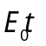，其中t是时间、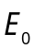是常量，求该点磁场强度的旋度：________________________
二．（20分）如图所示，一个球形电容器由半径为R₁的导体球和与它同心的导体球壳构成，该球壳的内半径为R₂；导体球与球壳间有两层均匀的各向同性线性电介质，其电容率分别为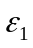和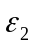，两层电介质的界面是半径为R的球面且与导体球同心。
得分
装订线内 不要答题
1．求该电容器的电容；
2．当导体球带有电荷Q、导体球壳带有电荷-Q时，求两层电介质中的极化体电荷密度和电介质表面、界面上的极化面电荷密度。

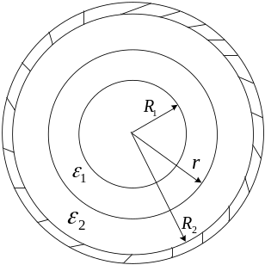
R

装订线内 不要答题
三、(20分) 下图为一无限长同轴电缆的截面图，此电缆由同轴的两个无限长金属导体圆柱筒构成，内、外层金属筒的半径分别为r₀和R₀，分别通有如图所示的方向相反、大小相等的电流I；在内、外层金属筒间填充各向同性线性磁介质，该磁介质的磁化率为χ_{m}=δ·r，其中r为到轴线的距离、δ为常数。
得分
1．求空间中各处的磁场强度矢量H、磁感应强度矢量B和磁化强度矢量M；
2．求磁介质各处的磁化电流密度；
3．求单位长度的电缆内的磁场能。
柱坐标系中矢量的旋度公式为：
I
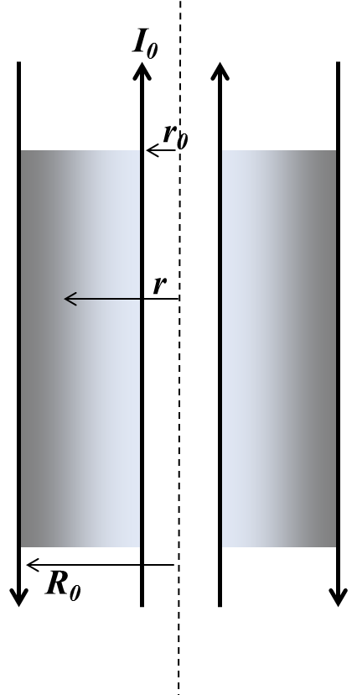

I

四．(20分)如图所示，一半径为b的无穷长、中空螺旋管上有密缠导线，单位长度的螺线管上导线匝数为n，导线中通有电流I(t)=I₀cos(ωt) (电流的正方向如图所示，t为时间，I₀为常数)。一个半径为r且r<b、电阻为R的金属细线圆环放置在螺线管的中央（即圆环圆心位于螺线管轴线上），而且该圆环所在平面垂直于螺线管的轴线。
得分
装订线内 不要答题
1．不计入金属圆环的自感且忽略金属圆环中电流产生的磁场对螺线管产生的电磁感应，计算金属圆环中的感应电流；
2．在上述条件下，取金属圆环上的一小段金属细线，考虑此小段金属线所受到的磁场力（忽略金属圆环自身电流所产生的磁场），计算此磁场力的大小达到极大值的时间t；
3．分析整个金属圆环受到的上述磁场力将对此圆环产生何种影响？例如，是否此磁场力将引起圆环发生平移、旋转、翻转、拉伸、收缩等？
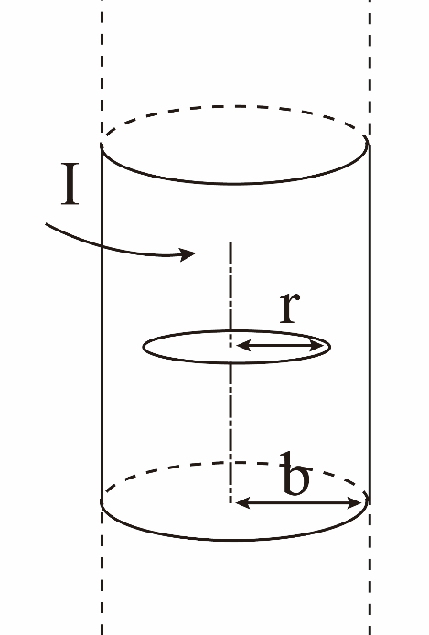

五．(20分) 电路中的理想简谐交流电源的电动势和各电路元件的参数如下图所标示，B、A两点之间的电压定义为V_{BA}=V_{B}-V_{A}，其中V_{B}和V_{A}分别表示B点与A点的电势。
得分
装订线内 不要答题
1．计算电源输出的电流(表示为时间t的实函数)；
2．计算V_{BA}的幅值；
3．计算V_{BA}与电源电压的相位差为90°时角频率ω的值。





